**商标信息抓取内容需求文档**

**By: YH**

起始网址：<http://wsjs.saic.gov.cn/txnS01.do?locale=zh_CN>

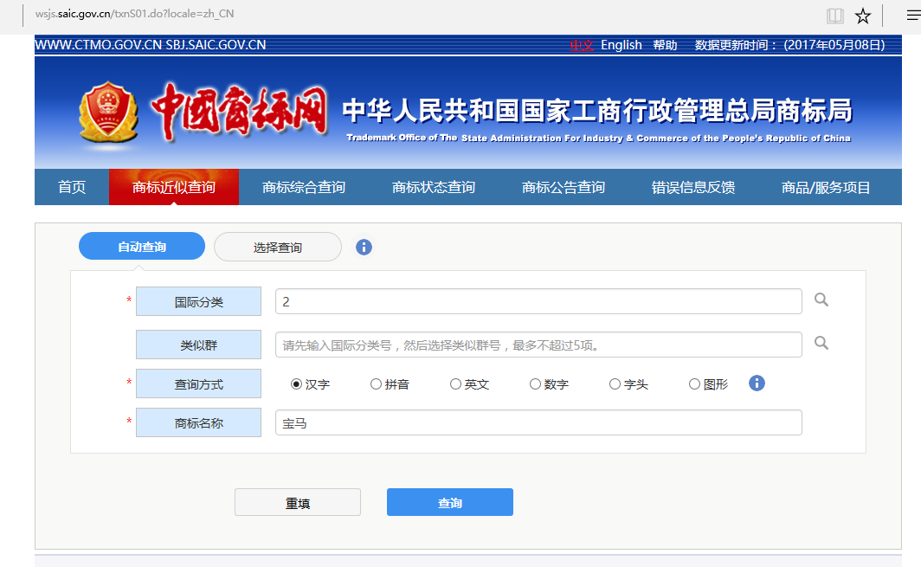

输入：商标名称（可分两步，先填入一个商标名称完成爬虫解析部分，另一步需搜集商标关键字和国际分类编号进行遍历搜索）

例如：输入 国际分类：2 商标名称：宝马 得到下一页内容

抓取数据项：

1.申请注册号（唯一索引）、申请日期、商标名称

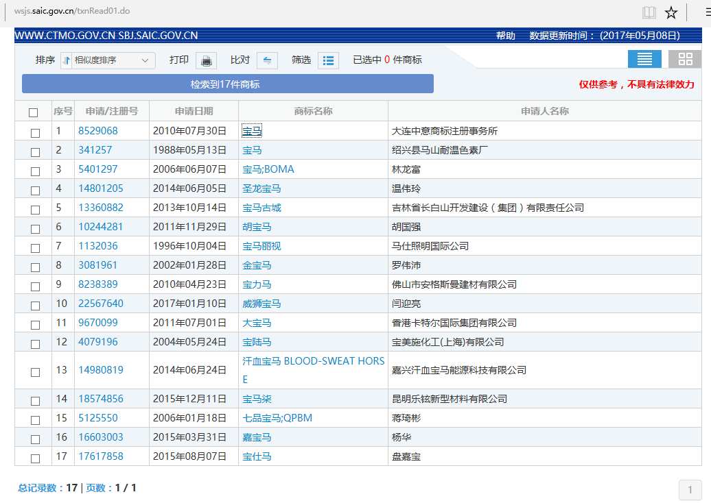

点击申请/注册号或者商标名称进入下一个页面：

该页面链接为：

[http://wsjs.saic.gov.cn/txnDetail.do?request:tid=TID20100706812A9D41B5F64B85ECECD50F68BCBEA1A02&request:index=1](http://wsjs.saic.gov.cn/txnDetail.do?request:tid=TID20100706812A9D41B5F64B85ECECD50F68BCBEA1A02&request:index=1" \o "http://wsjs.saic.gov.cn/txnDetail.do?request:tid=TID20100706812A9D41B5F64B85ECECD50F68BCBEA1A02&request:index=1)

2.其中需要抓取的数据项有：商标图片链接地址、国际分类、申请人名称（中文）、申请人名称（英文）、申请人地址（中文）、申请人地址（英文）、初审公告期号、注册公告期号、是否共有商标、初审公告日期、注册公告日期、商标类型、专用权期限、商标形式、国际注册日期、后期指定日期、优先权日期、代理人名称

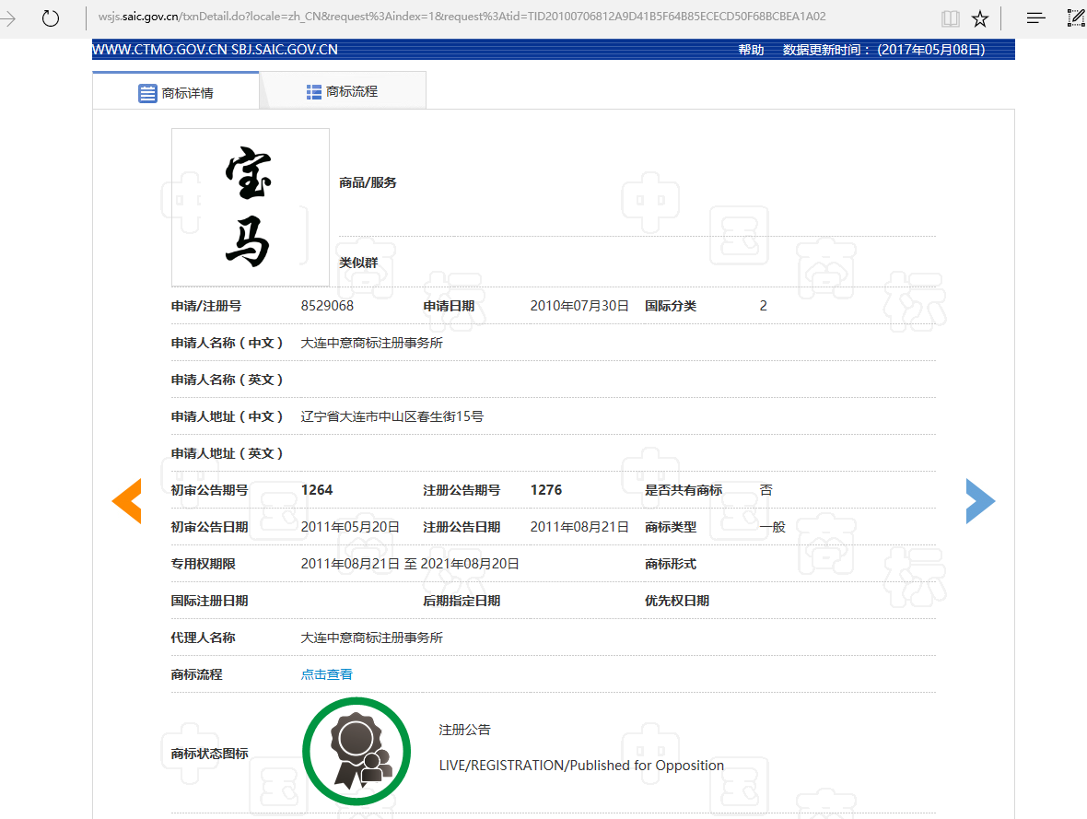

点击商标流程后的点击查看，进入网页：

<http://wsjs.saic.gov.cn/txnDetail2.do?locale=zh_CN&request%3Aindex=1&request%3Atid=TID20100706812A9D41B5F64B85ECECD50F68BCBEA1A02>

3.需要抓取的数据项为：申请/注册号（这个名称应该和之前的名称有所区别）、业务名称、环节名称、结论、日期。

